*Fiche d’investigation de fonctionnalité*

|  |  |
| --- | --- |
| **Fonctionnalité** : Tri | Fonctionnalité 1 |
| **Problématique**: Permet le tri parmi les recettes disponibles via un champ de recherche, des menus de sélections. La recherche renverra les recettes dont le nom, la description ou les ingrédients correspondent au champ de recherche, même chose pour les tags. | |

Nombre de caractères minimum à entrer : 3

Nombre de tag (optionnels) : 3 champs => Ingrédients, Ustensiles, Appareils

Affichage de toutes les recettes si aucune Recherche effectuer ou tag sélectionné

Algo 1

|  |  |
| --- | --- |
| Description : Utilisation du for of , cela vas nous permettre de parcourir structure des données pour effecteur notre recherche selon les critères demandées | |
| Avantages :  Code plus lisible  Evolution possible | Inconvénients :  Le code sera exécuter pour chaque recette |

Algo 2

|  |  |
| --- | --- |
| Description : : Utilisation de filter dans un premier temps pour filter les éléments et sortir un nouveau tableau, nous allons réduire les valeurs du tableau à une seule valeur via reduce et enfin afficher notre résultat si un élément est trouvé | |
| Avantages :    Simplification du code | Inconvénients  Code plus difficile à lire  Methodes un peu plus longues du fait d’utiliser filter + reduce |

Solution retenue : Suite aux tests effectuer via jsbench la solution retenue sera la première

Algorigramme 1

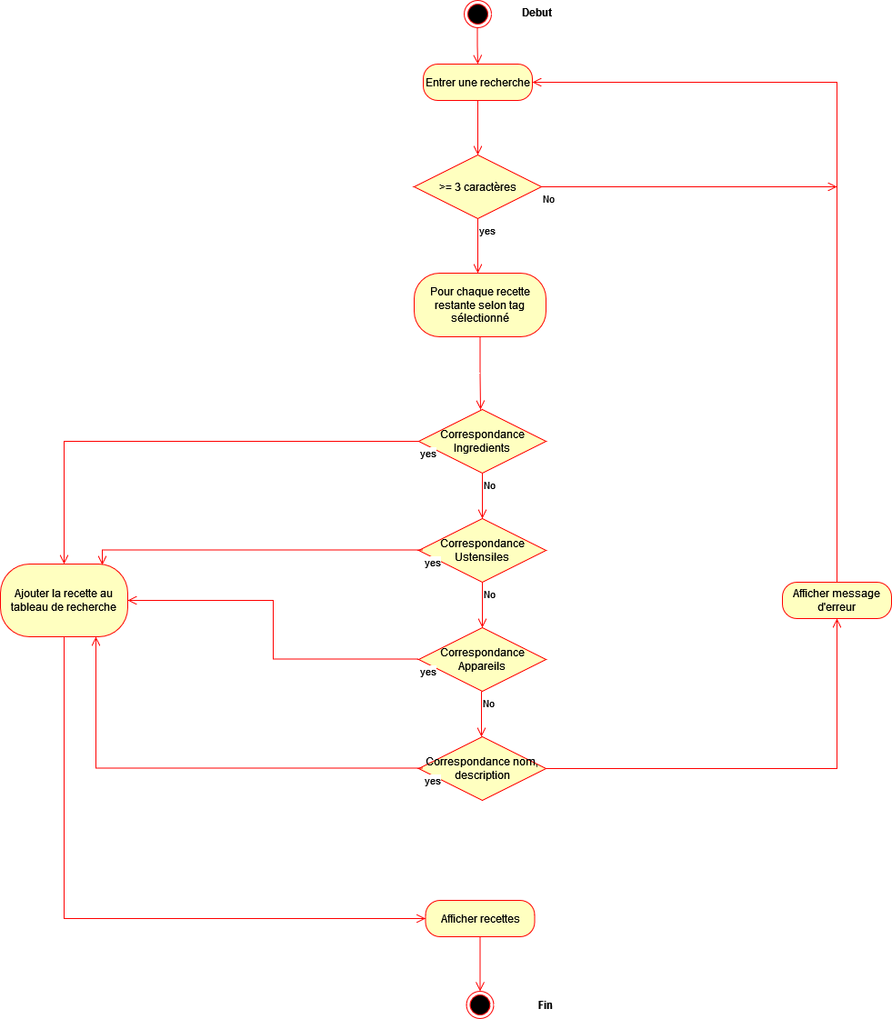

Algorigramme 2

